다음은 이번 달의 건강 및 웰니스 주제인 ‘음식과 정신 건강’을 가입자에게 홍보하기 위한 소셜 미디어 카피(이미지 옵션 첨부)입니다. 필요한 만큼 내부 커뮤니케이션 플랫폼과 본인의 LinkedIn 계정을 통해 자유롭게 공유하십시오.

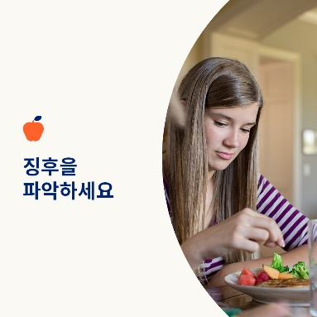 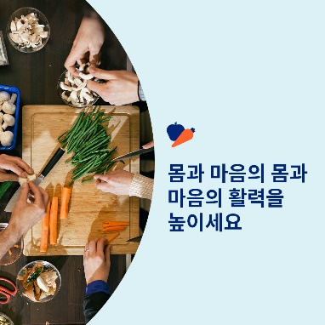 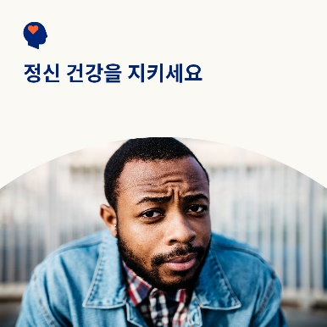

* 건강한 섭식은 신체적, 정서적, 정신적 웰빙을 개선해 줍니다. 몇 가지 질문에 답변하여 본인의 섭식 습관에 대해 알아보십시오. 섭식을 개선하기 위한 자가 진단 절차에 대해 알아보십시오. [optumwellbeing.com/newthismonth/ko-KR](https://optumwellbeing.com/newthismonth/ko-KR) #employeehealth #wellbeing
* 본인이나 가까운 사람의 섭식 장애를 걱정하고 계신가요? 다음의 대화식 선별 도구를 사용하여 섭식 장애의 징후와 증상을 파악해 보십시오. [optumwellbeing.com/newthismonth/ko-KR](https://optumwellbeing.com/newthismonth/ko-KR) #employeehealth #wellbeing
* 신체 건강과 마찬가지로 정신적 건강을 돌보는 것도 중요합니다. 정신과 정서적 건강을 유지하고 어려운 시기에 용기를 얻는 방법에 대해 알아보세요. [optumwellbeing.com/newthismonth/ko-KR](https://optumwellbeing.com/newthismonth/ko-KR) #employeehealth #wellbeing

**LinkedIn에 게시하는 방법:**

* LinkedIn 계정을 엽니다.
* 위에서 원하는 텍스트(링크 포함)를 선택합니다. 복사하여 붙여 넣습니다.
* 원하는 이미지를 선택하고 게시물에 추가합니다(드라이브에 이미지 저장하기, 4단계 전에 “사진 추가” 선택하기).
* “게시(post)”를 클릭합니다.